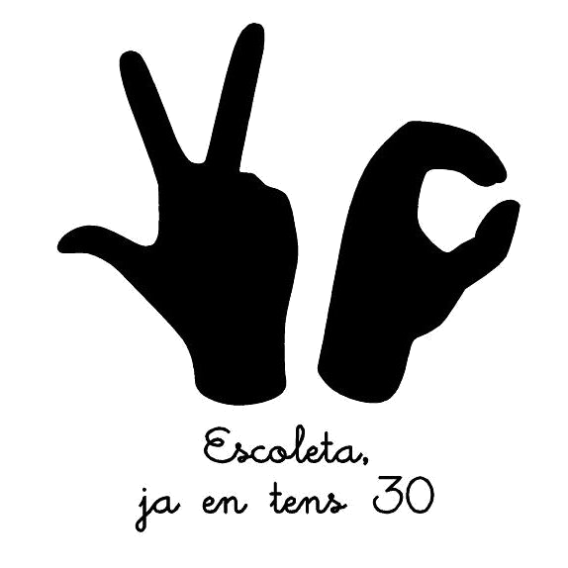
FESTA DE CELEBRACIÓ DEL 30è ANIVERSARI DE L’ESCOLETA
18 de juny 2008

1- De 7 a 8h : ACTE PROTOCOLARI (Sala d’actes Facultat Ciències de l’Educació)
PARLAMENTS
RELLEU GENERACIONAL
COL·LOCACIÓ DE LA PLACA D’ESCOLES ASSOCIADES A LA UNESCO

2- De 8’15 a 9’15h ANIMACIÓ- ACTIVITATS LÚDIQUES Per als alumnes de 3 a 12 anys al patí de sorra (camp futbol)

3- De 9 a 10h SOPAR / VISITA A L’EXPOSICIÓ
- Fins a 18 anys: sucs i coca
- A partir de 18 anys: coca i cava
- Per acabar la nit hi haurà un servei de venda d’aigua i altres begudes pels assedegats

4- De 10 a 11h ACTUACIONS (pista de bàsquet)
- Sorteig panera literària
- Cantata pares i mares
- Escoleta, ja en tens 30!
- Exalumnes

5- De 11 a 12h BALL

A l’entrada, cada persona omplirà una etiqueta amb el seu nom per enganxar-se-la a la roba i rebrà un tíquet pel berenar. Per la beguda cal portar un got,... o comprar per 1 € el commemoratiu de la cel·lebració.

Pels que sempre teniu un budell buit penseu a portar-vos un entrepà...

